西阆苑大二班班级动态
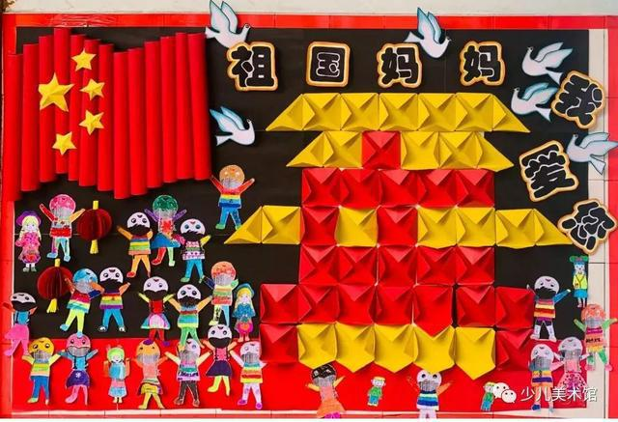
金秋送爽，有着悠久历史和灿烂文化的祖国妈妈将迎来新的华诞，自信的中国娃们来体验吧！2025.9.25
阶段课程二：自信的中国人
关键活动：祖国的标志 伟大发明 民族大家庭

【01 来园篇】
本班共25人，今日实际来园24人，缺1人：张诗韵家中有事。
今日早点：鲜牛奶、玉米。
进入大班后，小朋友们更加认识到了签到的重要性。晨间来园时，他们会用自己喜欢的方式在签到本上记录下自己来园的足迹，这也是体现大班哥哥姐姐能干的一种表现。一起来看一看吧！
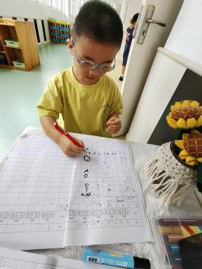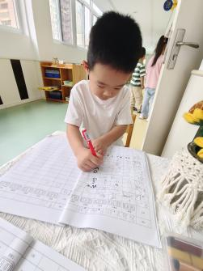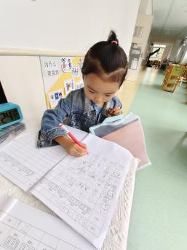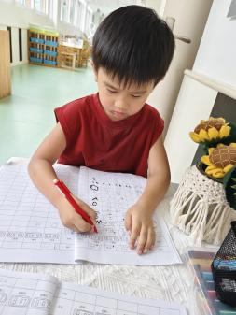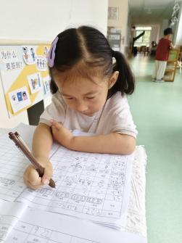

【02 学习篇】
活动：美术《雄伟的天安门》
这是一节命题画，雄伟的天安门是我国比较有代表性的建筑物之一。它是一座三层楼式的木牌楼，主体建筑分为上下两层，且外形雄伟壮观左右相对称。本节活动主要是在了解了天安门外形结构的基础初步运用由下往上画的基本方法表现出天安门主体结构。
提问：天安门是什么样子的？天安门上有什么？
鲍琳筱：天安门上两边都有四面红旗。
王馨悦：天安门的中间有一幅画像。
李咏集：天安门的两边都有字。
丛天朗：天安门第三层的中间有一个国徽。
付宇晨：天安门的下面中间有一扇大门，两边还有两个小门。
陈生冉：天安门看起来很大气。
……
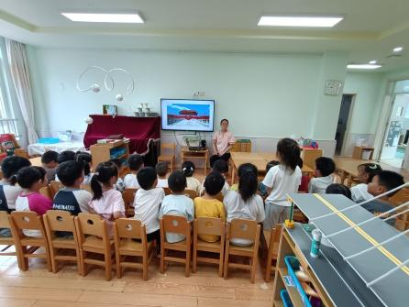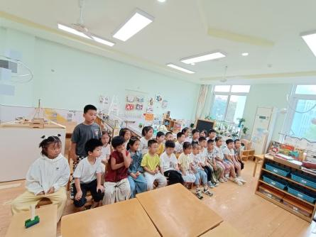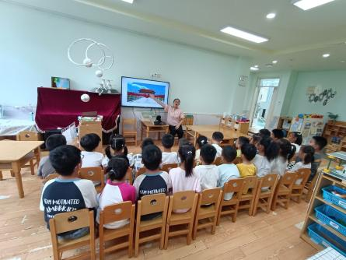
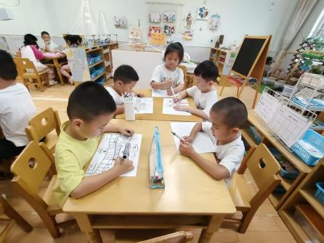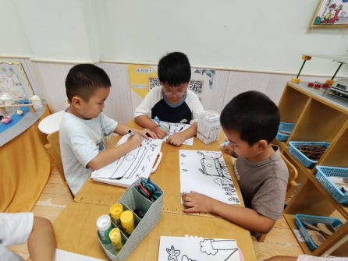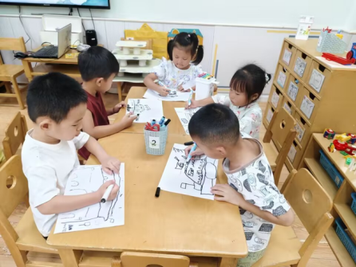
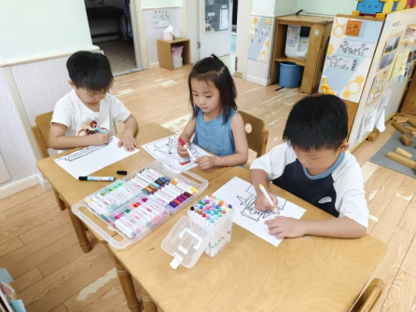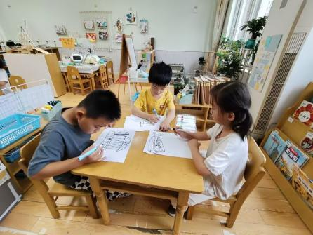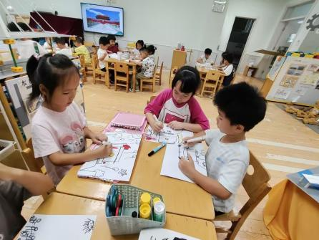

【04 区域篇】
区域游戏时间到了，小朋友们自主进入喜欢的区域游戏。一起来看看他们都选择了哪些区域开展了哪些游戏吧！
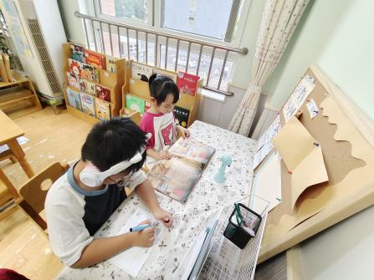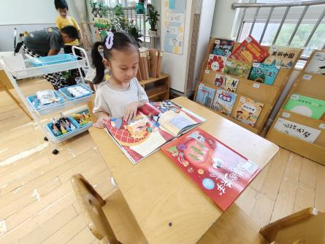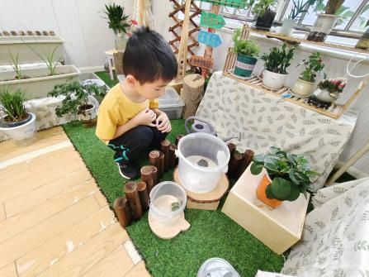
图书区 图书区 自然角
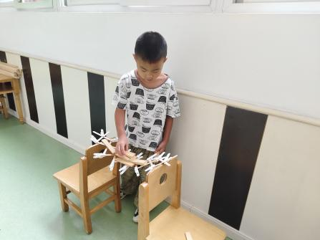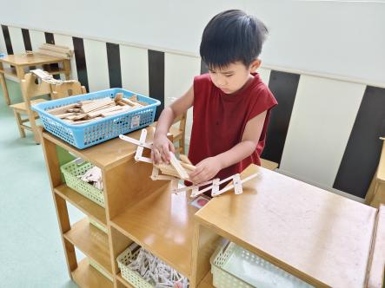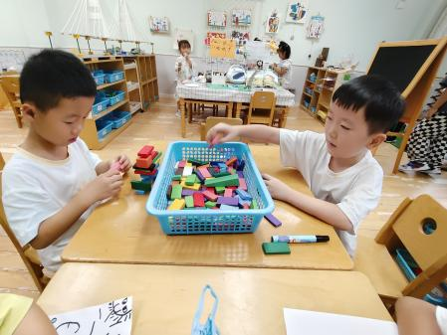
科探区 科探区 桌面建构区
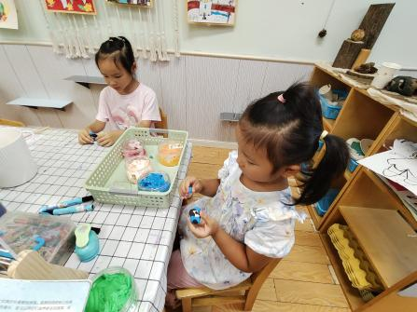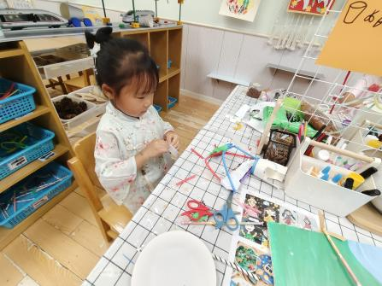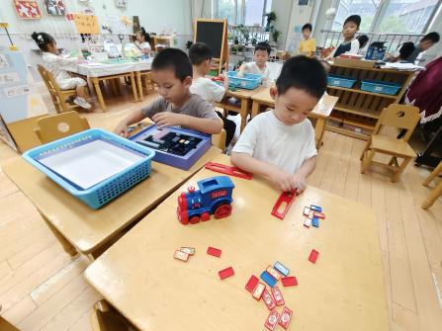
美工区 美工区 益智区
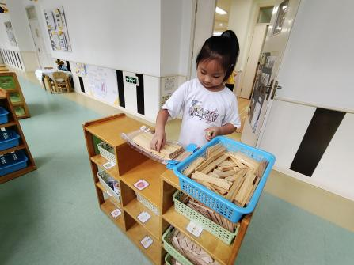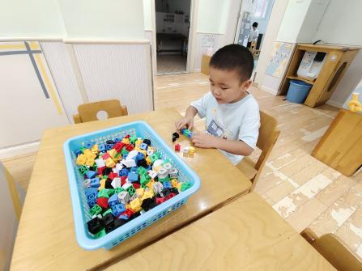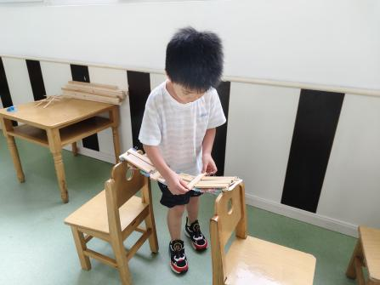
科探区 桌面建构区 科探区

【05 生活篇】
今日午餐：高粱米饭、卤猪肝、番茄炒蛋、生菜粉丝汤。小朋友们洗手之后自主排队，有序盛饭、盛菜，用餐完毕后有需要添菜的小朋友也可自主添加。今日有单小岩、朱桐乐、梁珵恩、王馨悦、郭沛怡、李咏集、唐皓辰、陈生冉、鲍琳筱、陈之昂、张文轩等小朋友添了菜。一起来看看小朋友们在用餐时的表现吧！
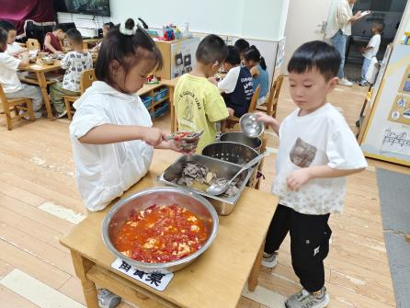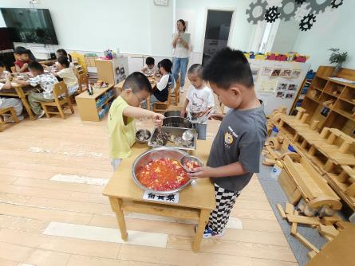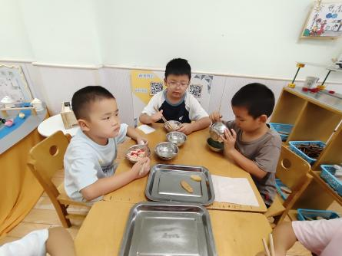
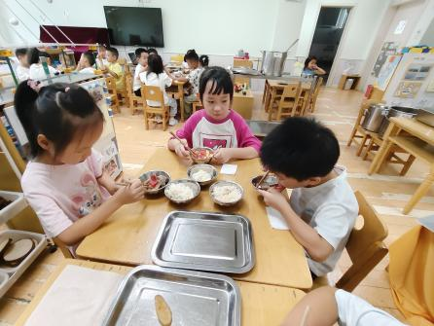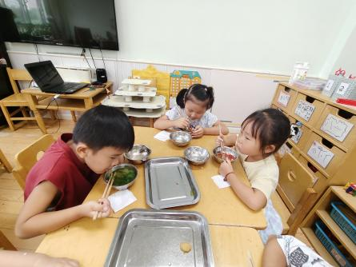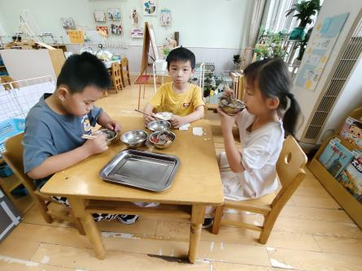
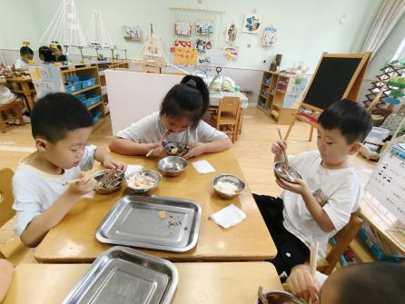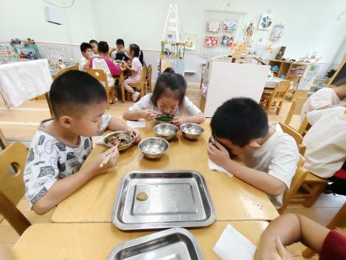

【06 温馨提示】
★关于带秋天作品的通知：
各位家长好！秋分刚过，秋天的氛围愈加浓烈，如果小朋友在家中有制作过关于秋天的美术作品（平面或者立体均可），可以带过来装饰我们的教室哦！主题结束后会让孩子带回去！感谢家长的配合！

—END—
在一起的点滴都值得记录

